Rancangan ERD Backend
HR Dashboard Mestakara — PTPN I Regional 2, Unit Agrowisata
Disusun dari seluruh fitur dan alur program front end (Next.js, apps/mestakara-hr/web) yang saat ini berjalan dengan data contoh (mock). Dokumen ini menjadi acuan pembuatan tabel database dan API di backend Laravel (apps/mestakara-hr/api).
Butir | Keterangan
Versi | 1.2 — 14 Oktober 2026 (usulan Penambahan & Penonaktifan kolektif/per orang, dokumen tunggal, penandatangan Unit/Regional/HO)
Cakupan | 40 tabel dalam 5 modul: Organisasi, Kepegawaian & Akun, Jabatan Karyawan & Mutasi, Shift & Jadwal Kerja, Penambahan & Penonaktifan Karyawan
Sumber | types/api/*.ts (bentuk data API), lib/mock/** (bentuk data tersimpan & aturan validasi), lib/*-rules.ts (aturan bisnis), docs/CHECKPOINT.md
Belum termasuk | Presensi (scan & rekap), cuti/izin, tukar shift, persetujuan ketua regu, Kinerja, Pelatihan — menu sudah ada di sidebar tetapi fiturnya belum dibuat

1. Pendahuluan
Front end HR Dashboard Mestakara sudah lengkap untuk alur administrasi SDM, tetapi seluruh datanya masih disimpan di memori server Next.js (mock BFF). Setiap route /api/* di front end akan meneruskan permintaan ke backend Laravel begitu mode mock dimatikan. ERD ini memetakan bentuk data yang dipakai front end menjadi tabel relasional, sehingga backend cukup mengikuti kontrak yang sama.

1.1 Fitur front end yang menjadi dasar ERD
Menu | Fitur | Tabel utama
Dasbor | Statistik karyawan, menjelang pensiun | employees, position_assignments
Struktur Organisasi | Bagan jabatan per SK, garis atasan per orang | organization_decrees, positions, assignment_supervisors
Master Data | Bidang, Jabatan, Sub Unit, Kategori Objek, Objek Penempatan | divisions, positions, sub_units, placement_categories, placement_objects
Data Karyawan | Biodata, pendidikan + ijazah, data batih, detail per tab, status pensiun, Riwayat Status Kepegawaian | employees, employee_educations, employee_family_members, files
Penambahan Karyawan (rencana) | Wizard 4 langkah: Data Karyawan (bisa draf) → Dasar Penambahan & Dokumen → Penempatan → Tinjau & Simpan; dokumen kolektif atau per orang | employee_activations, employee_activation_items, activation_item_*
Penonaktifan Karyawan (rencana) | Wizard 4 langkah: Pilih Karyawan → Dasar Penonaktifan & Dokumen → Pratinjau Dampak → Tinjau & Simpan; dokumen wajib, kolektif atau per orang | employee_terminations, employee_termination_items, termination_ended_*
Jabatan Karyawan | Penugasan (Definitif/Plt/Plh/…), objek penempatan ganda, ubah atasan + riwayat | position_assignments, assignment_placement_objects, assignment_supervisors, supervisor_changes, supervisor_change_details
Mutasi & Penempatan | Wizard usulan, dokumen dasar, SK kolektif & petikan, berlaku/batal, pengalihan bawahan | transfers, transfer_items, transfer_item_*, transfer_ended_assignments
Shift & Jadwal | Shift, Hari Libur, Pola Kerja (slot × hari), Regu Kerja + anggota, Jadwal Kerja bulanan (Draf/Terbit/Terkunci), ubah sel + riwayat, buat ulang | shifts, holidays, work_patterns, pattern_slots, pattern_slot_days, work_groups, work_group_members, schedule_periods, schedules, schedule_changes
Login | Masuk dengan NIK atau email | users

1.2 Konvensi
- Nama tabel & kolom: bahasa Inggris, snake_case, nama tabel jamak (sesuai konvensi Laravel dan nama field API front end).
- Kunci utama: id BIGINT auto increment. Front end memperlakukan id sebagai teks, jadi backend boleh memakai angka maupun UUID.
- Semua tabel master & transaksi memakai created_at dan updated_at (Laravel timestamps); tidak digambar di ERD supaya ringkas. Tabel pivot tidak perlu timestamps.
- Nilai pilihan (status, jenis, mode) disimpan sebagai VARCHAR berisi label yang sama dengan front end, mis. "Menunggu Dokumen", "Terbit". Daftar lengkap di Bab 4.
- File unggahan disimpan di tabel files; tabel lain cukup menyimpan *_file_id. Front end menerima nama, ukuran, jenis, dan URL file.
- Riwayat tidak dihapus: penugasan dan keanggotaan regu diakhiri dengan end_date, perubahan dicatat di tabel riwayat.

1.3 Cara membaca diagram
- Kotak = tabel; baris = kolom. PK = kunci utama, FK = kunci tamu, UK = unik. Tanda ? = boleh kosong (NULL).
- Garis berujung kaki gagak (banyak) di tabel anak dan garis ganda (satu) di tabel induk. Lingkaran = relasi opsional (FK boleh NULL).
- Tulisan "→ nama_tabel" (miring) di kolom tipe = FK ke tabel yang digambar di diagram modul lain.

2. Ringkasan ERD
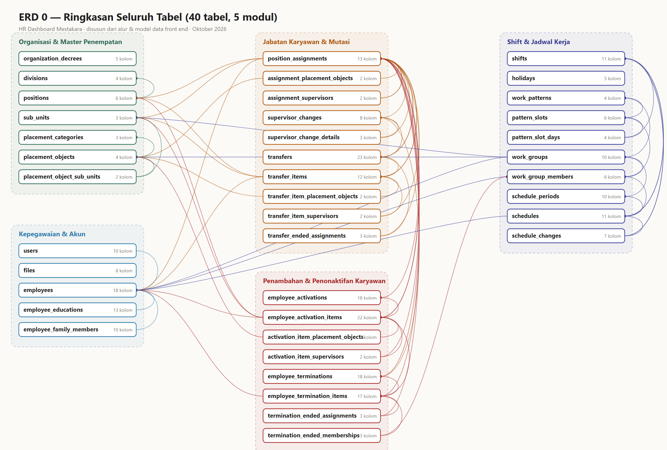
Gambar 1 — Ringkasan 40 tabel dalam 5 modul (relasi ke users & files tidak digambar)
Modul | Jumlah | Tabel
Organisasi & Master Penempatan | 7 | organization_decrees, divisions, positions, sub_units, placement_categories, placement_objects, placement_object_sub_units
Kepegawaian & Akun | 5 | files, users, employees, employee_educations, employee_family_members
Jabatan Karyawan & Mutasi | 10 | position_assignments, assignment_placement_objects, assignment_supervisors, supervisor_changes, supervisor_change_details, transfers, transfer_items, transfer_item_placement_objects, transfer_item_supervisors, transfer_ended_assignments
Shift & Jadwal Kerja | 10 | shifts, holidays, work_patterns, pattern_slots, pattern_slot_days, work_groups, work_group_members, schedule_periods, schedules, schedule_changes
Penambahan & Penonaktifan Karyawan | 8 | employee_activations, employee_activation_items, activation_item_placement_objects, activation_item_supervisors, employee_terminations, employee_termination_items, termination_ended_assignments, termination_ended_memberships

3. ERD & Kamus Data per Modul

3.1 Organisasi & Master Penempatan
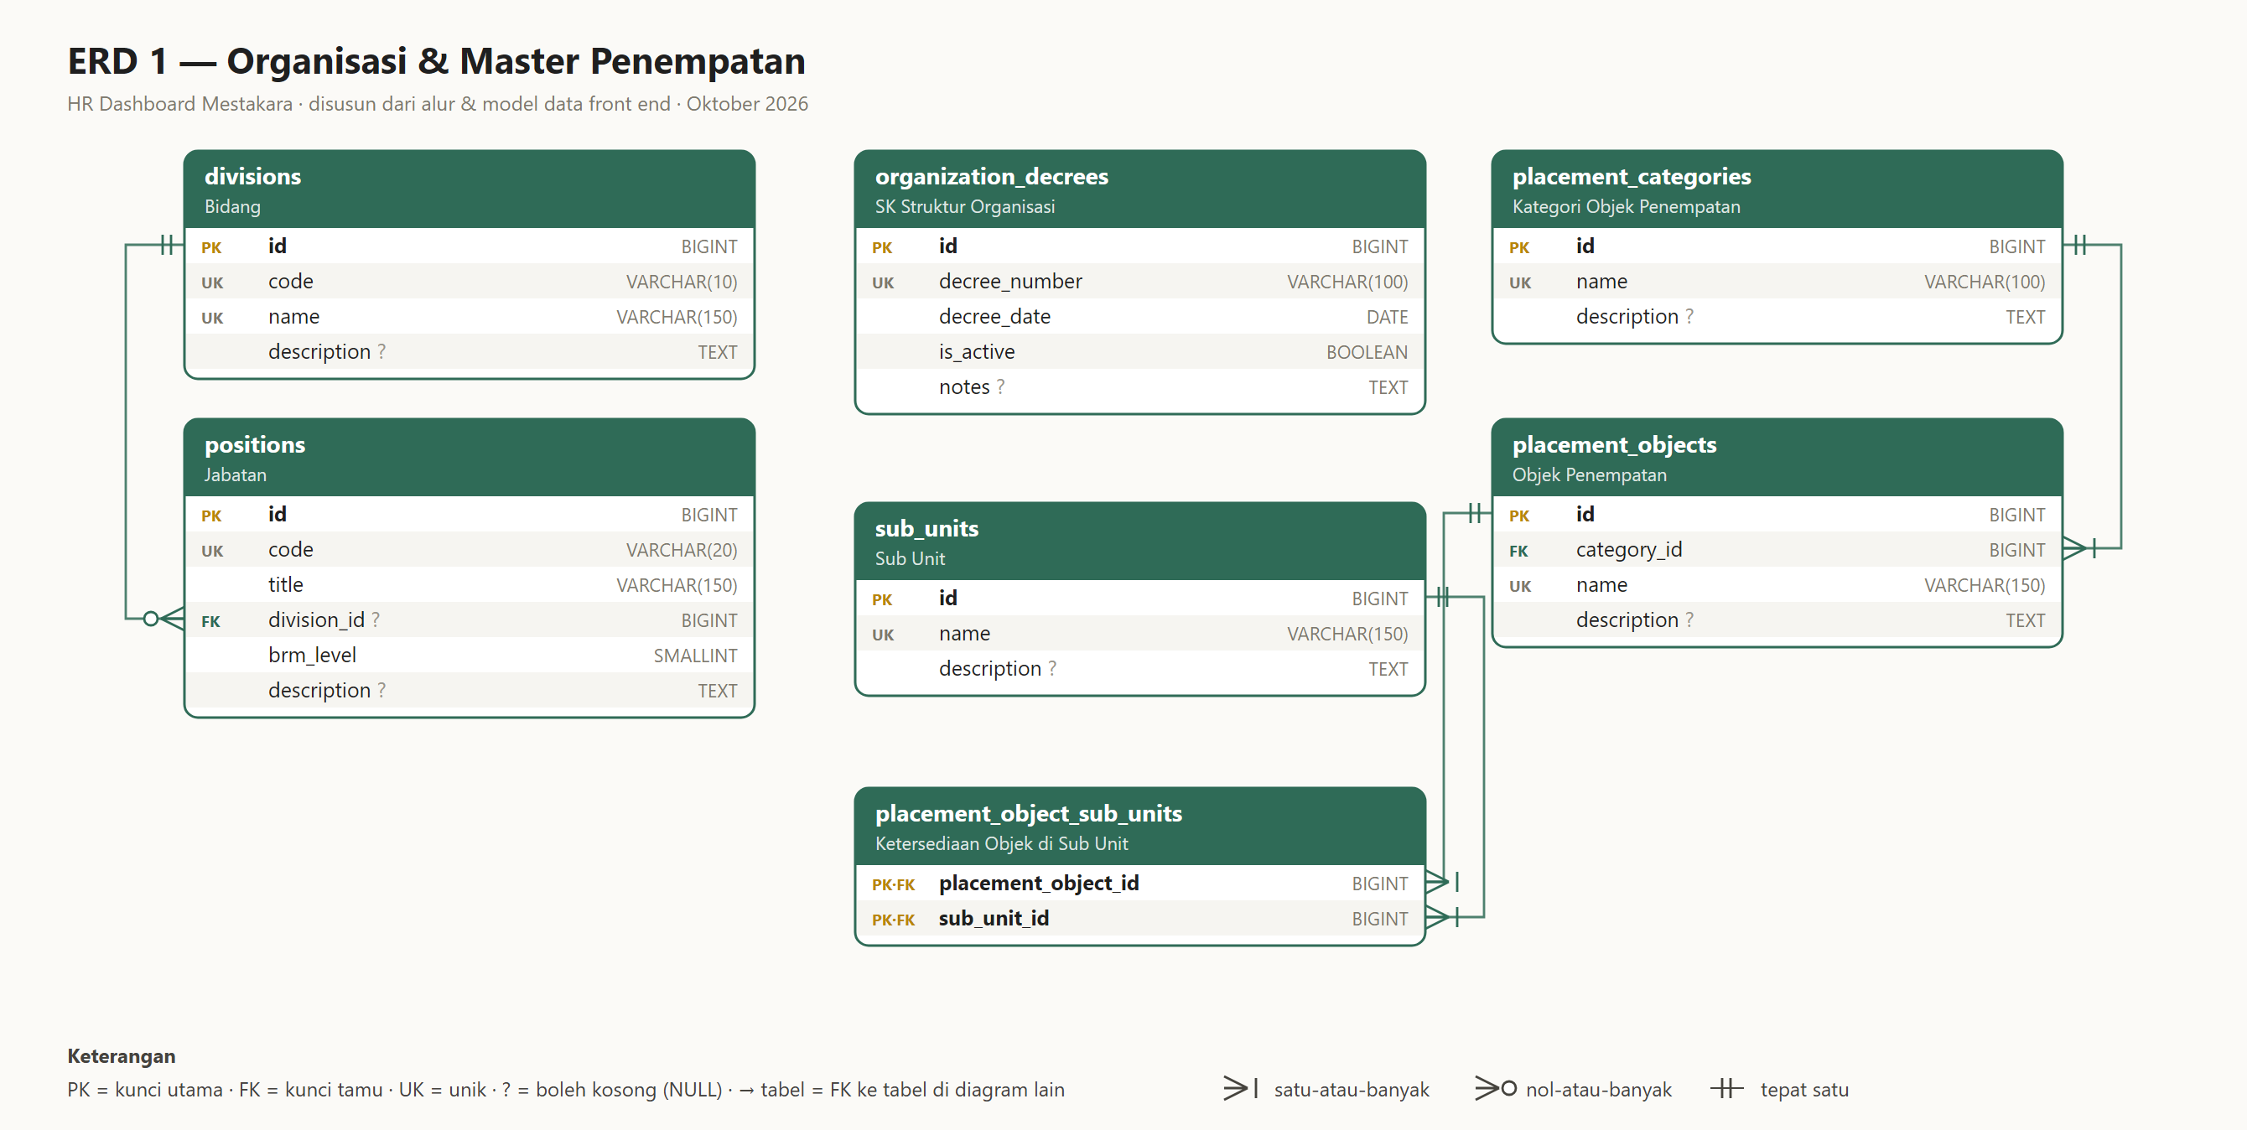
Gambar 2 — ERD Organisasi & Master Penempatan
Catatan desain:
- Jabatan tidak menyimpan atasan. Garis atasan di bagan digambar per ORANG dari assignment_supervisors, karena satu jabatan bisa dipegang beberapa orang dengan atasan berbeda.
- Objek penempatan bisa tersedia di beberapa sub unit (placement_object_sub_units). Saat penugasan, objek yang boleh dipilih hanya yang tersedia di sub unit penugasan.
- Jabatan BRM-1 (Manager) tidak punya bidang (division_id NULL).

organization_decrees — SK Struktur Organisasi
SK dasar struktur organisasi (mis. KEP/IV.2/1667/XI/2023). Dipakai sebagai dasar penugasan Definitif awal dan judul bagan organisasi.
Kolom | Tipe | Kunci | Wajib | Keterangan
id | BIGINT | PK | Ya | Kunci utama (auto increment)
decree_number | VARCHAR(100) | UK | Ya | Nomor SK
decree_date | DATE |  | Ya | Tanggal SK
is_active | BOOLEAN |  | Ya | SK yang sedang berlaku (hanya satu)
notes | TEXT |  | Tidak | Keterangan

divisions — Bidang
Master Bidang: kelompok pekerjaan yang dipimpin Asisten Manager (BRM-2), mis. Administrasi & Keuangan.
Kolom | Tipe | Kunci | Wajib | Keterangan
id | BIGINT | PK | Ya | Kunci utama (auto increment)
code | VARCHAR(10) | UK | Ya | Kode singkat, mis. ADK
name | VARCHAR(150) | UK | Ya | Nama bidang
description | TEXT |  | Tidak | Keterangan

positions — Jabatan
Master Jabatan pada SK struktur organisasi. Atasan TIDAK disimpan di jabatan, melainkan per penugasan (assignment_supervisors).
Kolom | Tipe | Kunci | Wajib | Keterangan
id | BIGINT | PK | Ya | Kunci utama (auto increment)
code | VARCHAR(20) | UK | Ya | Kode jabatan, mis. JAB-015
title | VARCHAR(150) |  | Ya | Nama jabatan
division_id | BIGINT | FK | Tidak | Bidang; NULL untuk jabatan BRM-1 → divisions.id
brm_level | SMALLINT |  | Ya | Level BRM 1–6 (BRM-1 = Manager)
description | TEXT |  | Tidak | Keterangan, mis. wilayah cakupan

sub_units — Sub Unit
Master lokasi/unit kerja, mis. Kantor Induk, Agrowisata Gunung Mas. Tidak terikat ke bidang.
Kolom | Tipe | Kunci | Wajib | Keterangan
id | BIGINT | PK | Ya | Kunci utama (auto increment)
name | VARCHAR(150) | UK | Ya | Nama sub unit
description | TEXT |  | Tidak | Keterangan

placement_categories — Kategori Objek Penempatan
Master kategori objek, mis. Penginapan, Wahana, Restoran.
Kolom | Tipe | Kunci | Wajib | Keterangan
id | BIGINT | PK | Ya | Kunci utama (auto increment)
name | VARCHAR(100) | UK | Ya | Nama kategori
description | TEXT |  | Tidak | Keterangan

placement_objects — Objek Penempatan
Master objek/fasilitas tempat bertugas, mis. Glamping, Tea Bridge. Satu objek bisa tersedia di beberapa sub unit.
Kolom | Tipe | Kunci | Wajib | Keterangan
id | BIGINT | PK | Ya | Kunci utama (auto increment)
category_id | BIGINT | FK | Ya | Kategori objek → placement_categories.id
name | VARCHAR(150) | UK | Ya | Nama objek
description | TEXT |  | Tidak | Keterangan

placement_object_sub_units — Ketersediaan Objek di Sub Unit
Pivot: objek penempatan tersedia di sub unit mana saja (minimal satu).
Kolom | Tipe | Kunci | Wajib | Keterangan
placement_object_id | BIGINT | PK + FK | Ya | Objek penempatan → placement_objects.id
sub_unit_id | BIGINT | PK + FK | Ya | Sub unit → sub_units.id

3.2 Kepegawaian & Akun
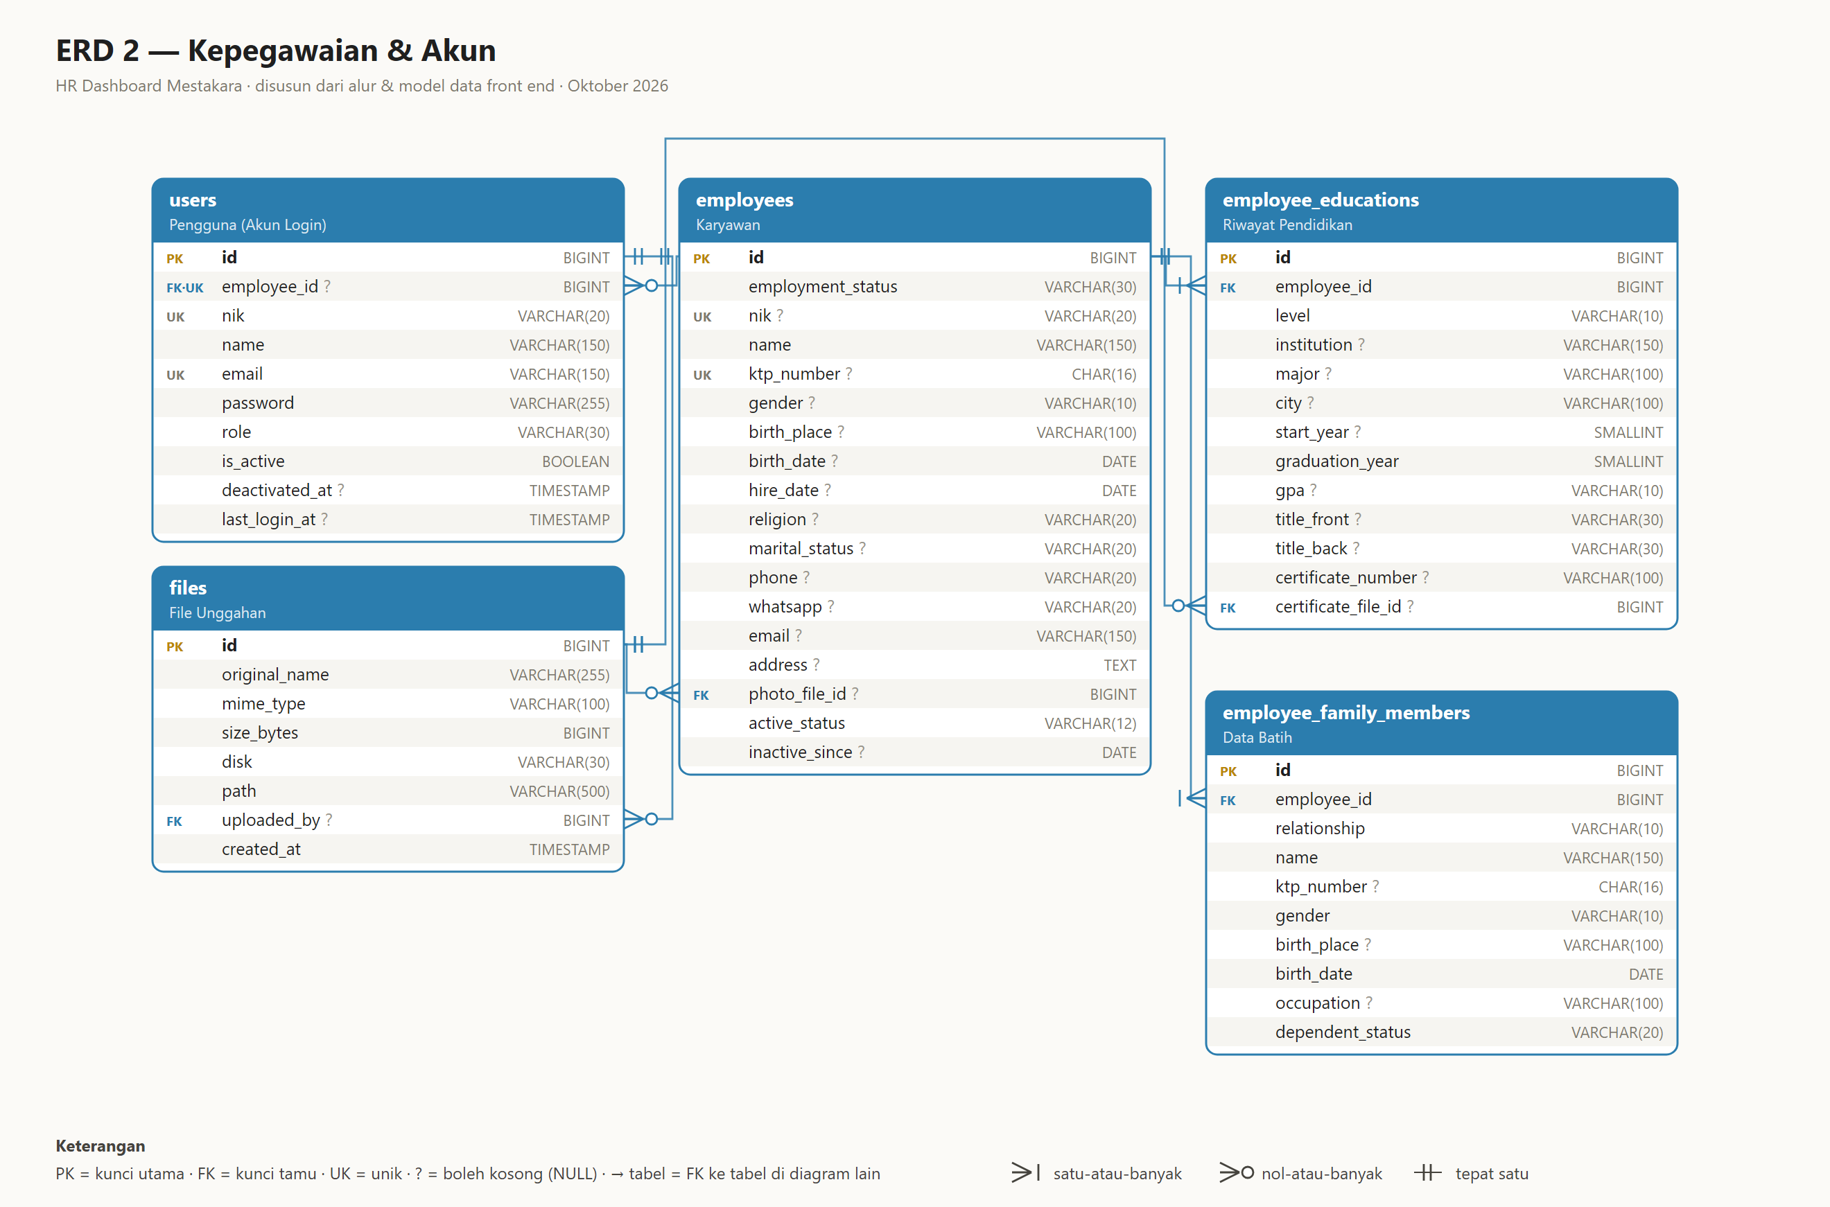
Gambar 3 — ERD Kepegawaian & Akun
Catatan desain:
- NIK karyawan wajib untuk Karyawan Tetap & PKWT, boleh kosong untuk Casual & Daily Worker; tetap unik bila diisi.
- Jabatan, golongan (karpim/karpel), usia, masa kerja, tanggal & status pensiun, serta pendidikan terakhir DIHITUNG dari tabel lain, tidak disimpan (lihat Bab 6).
- users.employee_id menghubungkan akun login dengan data karyawan (mis. untuk ketua regu di masa depan). Akun bisa dinonaktifkan (is_active) saat karyawannya dinonaktifkan.
- Dokumen dasar penambahan tidak lagi disimpan di employees, tetapi di usulan Penambahan (employee_activations / employee_activation_items). Karyawan baru dibuat sebagai draf Belum Aktif dari wizard Penambahan; employees.active_status & inactive_since hanya salinan untuk filter cepat (sumber kebenarannya riwayat status, Bab 3.5).

files — File Unggahan
Penyimpanan file terpusat (SK, dokumen dasar, ijazah, foto, petikan SK). Tabel lain cukup menyimpan *_file_id.
Kolom | Tipe | Kunci | Wajib | Keterangan
id | BIGINT | PK | Ya | Kunci utama (auto increment)
original_name | VARCHAR(255) |  | Ya | Nama file asli
mime_type | VARCHAR(100) |  | Ya | mis. application/pdf
size_bytes | BIGINT |  | Ya | Ukuran file
disk | VARCHAR(30) |  | Ya | Disk penyimpanan Laravel
path | VARCHAR(500) |  | Ya | Lokasi file di disk
uploaded_by | BIGINT | FK | Tidak | Pengunggah → users.id
created_at | TIMESTAMP |  | Ya | Waktu unggah

users — Pengguna (Akun Login)
Akun login dashboard. Saat ini satu peran: Admin SDM; ke depan ketua regu (persetujuan jadwal).
Kolom | Tipe | Kunci | Wajib | Keterangan
id | BIGINT | PK | Ya | Kunci utama (auto increment)
employee_id | BIGINT | FK + UK | Tidak | Karyawan pemilik akun → employees.id
nik | VARCHAR(20) | UK | Ya | Login dengan NIK
name | VARCHAR(150) |  | Ya | Nama
email | VARCHAR(150) | UK | Ya | Login dengan email
password | VARCHAR(255) |  | Ya | Hash kata sandi
role | VARCHAR(30) |  | Ya | Peran, mis. Admin SDM
is_active | BOOLEAN |  | Ya | FALSE = tidak bisa login
deactivated_at | TIMESTAMP |  | Tidak | Waktu dinonaktifkan
last_login_at | TIMESTAMP |  | Tidak | Login terakhir

employees — Karyawan
Biodata karyawan. Selama Belum Aktif (draf dari wizard Penambahan) hanya name & employment_status yang wajib; kolom lain divalidasi aplikasi sebelum Lanjut/Berlaku, jadi di database dibuat NULLABLE. Dasar penambahan ada di employee_activation_items.
Kolom | Tipe | Kunci | Wajib | Keterangan
id | BIGINT | PK | Ya | Kunci utama (auto increment)
employment_status | VARCHAR(30) |  | Ya | Karyawan Tetap / PKWT / Casual / Daily Worker
nik | VARCHAR(20) | UK | Tidak | NIK karyawan; wajib untuk Tetap & PKWT
name | VARCHAR(150) |  | Ya | Nama lengkap
ktp_number | CHAR(16) | UK | Tidak | Wajib saat aktif. No. KTP
gender | VARCHAR(10) |  | Tidak | Wajib saat aktif. Laki-laki / Perempuan
birth_place | VARCHAR(100) |  | Tidak | Wajib saat aktif. Tempat lahir
birth_date | DATE |  | Tidak | Wajib saat aktif. Tanggal lahir (dasar usia & pensiun)
hire_date | DATE |  | Tidak | Wajib saat aktif. Tanggal masuk PERUSAHAAN pertama (dasar masa kerja; Mutasi Masuk = tanggal masuk di unit asal)
religion | VARCHAR(20) |  | Tidak | Wajib saat aktif. Agama
marital_status | VARCHAR(20) |  | Tidak | Wajib saat aktif. Status perkawinan
phone | VARCHAR(20) |  | Tidak | Wajib saat aktif. Telepon
whatsapp | VARCHAR(20) |  | Tidak | WhatsApp; NULL = sama dengan telepon
email | VARCHAR(150) |  | Tidak | Email
address | TEXT |  | Tidak | Alamat
photo_file_id | BIGINT | FK | Tidak | Foto → files.id
active_status | VARCHAR(12) |  | Ya | Belum Aktif / Aktif / Nonaktif (salinan dari riwayat status, diperbarui job harian)
inactive_since | DATE |  | Tidak | TMT nonaktif terakhir; NULL = aktif

employee_educations — Riwayat Pendidikan
Riwayat pendidikan karyawan. Pendidikan terakhir = jenjang tertinggi (dihitung).
Kolom | Tipe | Kunci | Wajib | Keterangan
id | BIGINT | PK | Ya | Kunci utama (auto increment)
employee_id | BIGINT | FK | Ya | Karyawan → employees.id
level | VARCHAR(10) |  | Ya | SD / SMP / SMA/SMK / D3 / D4 / S1 / S2 / S3
institution | VARCHAR(150) |  | Tidak | Sekolah/kampus
major | VARCHAR(100) |  | Tidak | Jurusan
city | VARCHAR(100) |  | Tidak | Kota
start_year | SMALLINT |  | Tidak | Tahun masuk
graduation_year | SMALLINT |  | Ya | Tahun lulus
gpa | VARCHAR(10) |  | Tidak | IPK / nilai
title_front | VARCHAR(30) |  | Tidak | Gelar depan
title_back | VARCHAR(30) |  | Tidak | Gelar belakang
certificate_number | VARCHAR(100) |  | Tidak | Nomor ijazah
certificate_file_id | BIGINT | FK | Tidak | File ijazah → files.id

employee_family_members — Data Batih
Keluarga inti karyawan (suami/istri/anak).
Kolom | Tipe | Kunci | Wajib | Keterangan
id | BIGINT | PK | Ya | Kunci utama (auto increment)
employee_id | BIGINT | FK | Ya | Karyawan → employees.id
relationship | VARCHAR(10) |  | Ya | Suami / Istri / Anak
name | VARCHAR(150) |  | Ya | Nama
ktp_number | CHAR(16) |  | Tidak | No. KTP
gender | VARCHAR(10) |  | Ya | Jenis kelamin
birth_place | VARCHAR(100) |  | Tidak | Tempat lahir
birth_date | DATE |  | Ya | Tanggal lahir
occupation | VARCHAR(100) |  | Tidak | Pekerjaan
dependent_status | VARCHAR(20) |  | Ya | Ditanggung / Tidak ditanggung

3.3 Jabatan Karyawan & Mutasi
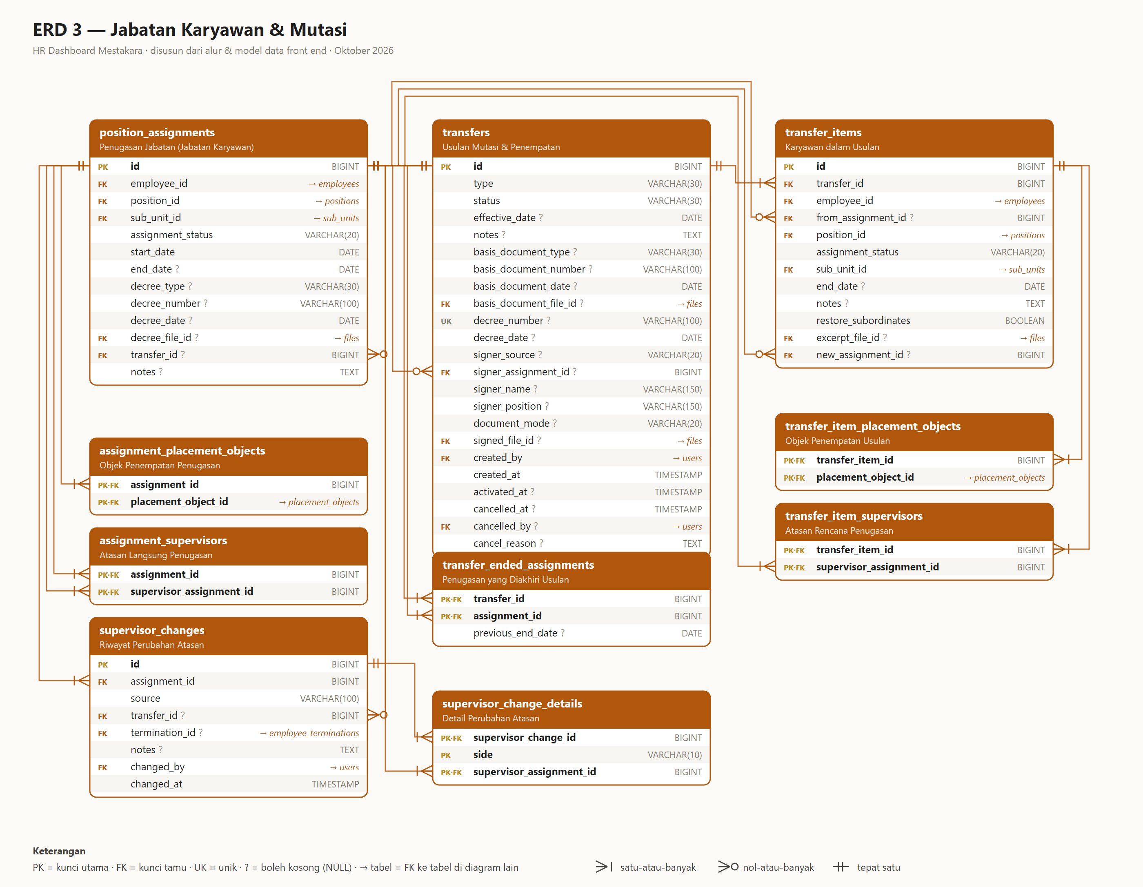
Gambar 4 — ERD Jabatan Karyawan & Mutasi
Catatan desain:
- Satu karyawan boleh punya beberapa penugasan aktif (mis. Definitif + Plt), tetapi hanya SATU penugasan Definitif aktif.
- Atasan adalah PENUGASAN (bukan karyawan): assignment_supervisors.supervisor_assignment_id → position_assignments.id.
- Saat usulan mutasi Berlaku: penugasan baru dibuat (transfer_items.new_assignment_id), penugasan lama diakhiri (dicatat di transfer_ended_assignments untuk pembatalan), dan bawahan dialihkan otomatis (dicatat di supervisor_changes dengan transfer_id).
- Riwayat atasan disimpan di dua tabel: supervisor_changes (siapa, kapan, sumber, alasan) dan supervisor_change_details (satu baris per atasan, side = Sebelum / Sesudah). Daftar atasan tidak disimpan sebagai JSON supaya bisa di-join, dicari, dan dilaporkan per atasan.

position_assignments — Penugasan Jabatan (Jabatan Karyawan)
Karyawan X memegang jabatan Y di sub unit Z dengan status S sejak TMT. Riwayat tidak dihapus; diakhiri dengan end_date. Periode (Akan Datang/Aktif/Selesai) dihitung.
Kolom | Tipe | Kunci | Wajib | Keterangan
id | BIGINT | PK | Ya | Kunci utama (auto increment)
employee_id | BIGINT | FK | Ya | Karyawan → employees.id
position_id | BIGINT | FK | Ya | Jabatan → positions.id
sub_unit_id | BIGINT | FK | Ya | Sub unit → sub_units.id
assignment_status | VARCHAR(20) |  | Ya | Definitif / Penugasan / Pj / Plt / Plh / Ptr
start_date | DATE |  | Ya | TMT mulai
end_date | DATE |  | Tidak | TMT selesai; NULL = masih berjalan
decree_type | VARCHAR(30) |  | Tidak | Jenis dokumen dasar
decree_number | VARCHAR(100) |  | Tidak | Nomor dokumen
decree_date | DATE |  | Tidak | Tanggal dokumen
decree_file_id | BIGINT | FK | Tidak | File dokumen → files.id
transfer_id | BIGINT | FK | Tidak | Usulan mutasi yang membuatnya → transfers.id
notes | TEXT |  | Tidak | Catatan

assignment_placement_objects — Objek Penempatan Penugasan
Pivot: satu penugasan bisa di beberapa objek penempatan (opsional), harus tersedia di sub unit penugasan.
Kolom | Tipe | Kunci | Wajib | Keterangan
assignment_id | BIGINT | PK + FK | Ya | Penugasan → position_assignments.id
placement_object_id | BIGINT | PK + FK | Ya | Objek penempatan → placement_objects.id

assignment_supervisors — Atasan Langsung Penugasan
Pivot self-reference: atasan langsung = PENUGASAN milik karyawan atasan (garis staffing per orang, bisa lebih dari satu).
Kolom | Tipe | Kunci | Wajib | Keterangan
assignment_id | BIGINT | PK + FK | Ya | Penugasan bawahan → position_assignments.id
supervisor_assignment_id | BIGINT | PK + FK | Ya | Penugasan atasan → position_assignments.id

supervisor_changes — Riwayat Perubahan Atasan
Jejak setiap perubahan atasan (manual lewat Ubah Atasan, atau otomatis dari mutasi). Daftar atasan sebelum/sesudah ada di supervisor_change_details.
Kolom | Tipe | Kunci | Wajib | Keterangan
id | BIGINT | PK | Ya | Kunci utama (auto increment)
assignment_id | BIGINT | FK | Ya | Penugasan yang diubah → position_assignments.id
source | VARCHAR(100) |  | Ya | Manual / Mutasi <nomor> / Penonaktifan <nomor>
transfer_id | BIGINT | FK | Tidak | Usulan mutasi asal → transfers.id
termination_id | BIGINT | FK | Tidak | SK penonaktifan asal → employee_terminations.id
notes | TEXT |  | Tidak | Keterangan
changed_by | BIGINT | FK | Ya | Pengubah → users.id
changed_at | TIMESTAMP |  | Ya | Waktu perubahan

supervisor_change_details — Detail Perubahan Atasan
Satu baris per atasan pada sebuah perubahan: atasan SEBELUM diubah dan atasan SESUDAH diubah (bisa lebih dari satu, bisa kosong = tanpa atasan).
Kolom | Tipe | Kunci | Wajib | Keterangan
supervisor_change_id | BIGINT | PK + FK | Ya | Perubahan atasan → supervisor_changes.id
side | VARCHAR(10) | PK | Ya | Sebelum / Sesudah
supervisor_assignment_id | BIGINT | PK + FK | Ya | Penugasan atasan → position_assignments.id

transfers — Usulan Mutasi & Penempatan
Satu usulan (satu SK kolektif) untuk satu atau banyak karyawan. Status: Draf → Menunggu Dokumen → Berlaku, atau Dibatalkan.
Kolom | Tipe | Kunci | Wajib | Keterangan
id | BIGINT | PK | Ya | Kunci utama (auto increment)
type | VARCHAR(30) |  | Ya | Penempatan Awal / Rotasi / Promosi / Demosi / Penugasan Sementara
status | VARCHAR(30) |  | Ya | Draf / Menunggu Dokumen / Berlaku / Dibatalkan
effective_date | DATE |  | Tidak | TMT berlaku
notes | TEXT |  | Tidak | Catatan
basis_document_type | VARCHAR(30) |  | Tidak | Memo / Nota Dinas / Disposisi / Surat Permohonan / Lainnya
basis_document_number | VARCHAR(100) |  | Tidak | Nomor dokumen dasar
basis_document_date | DATE |  | Tidak | Tanggal dokumen dasar
basis_document_file_id | BIGINT | FK | Tidak | File dokumen dasar → files.id
decree_number | VARCHAR(100) | UK | Tidak | Nomor SK
decree_date | DATE |  | Tidak | Tanggal SK
signer_source | VARCHAR(20) |  | Tidak | Unit / Kantor Regional / Head Office
signer_assignment_id | BIGINT | FK | Tidak | Penandatangan (Unit: penugasan aktif) → position_assignments.id
signer_name | VARCHAR(150) |  | Tidak | Nama penandatangan (Regional / HO)
signer_position | VARCHAR(150) |  | Tidak | Jabatan penandatangan (Regional / HO)
document_mode | VARCHAR(20) |  | Tidak | Unggah / Template
signed_file_id | BIGINT | FK | Tidak | Scan SK bertanda tangan → files.id
created_by | BIGINT | FK | Ya | Pembuat → users.id
created_at | TIMESTAMP |  | Ya | Waktu dibuat
activated_at | TIMESTAMP |  | Tidak | Waktu berlaku
cancelled_at | TIMESTAMP |  | Tidak | Waktu dibatalkan
cancelled_by | BIGINT | FK | Tidak | Pembatal → users.id
cancel_reason | TEXT |  | Tidak | Alasan batal

transfer_items — Karyawan dalam Usulan
Satu karyawan di usulan: penugasan lama yang diakhiri dan rencana penugasan baru.
Kolom | Tipe | Kunci | Wajib | Keterangan
id | BIGINT | PK | Ya | Kunci utama (auto increment)
transfer_id | BIGINT | FK | Ya | Usulan → transfers.id
employee_id | BIGINT | FK | Ya | Karyawan → employees.id
from_assignment_id | BIGINT | FK | Tidak | Penugasan lama (NULL untuk Penempatan Awal) → position_assignments.id
position_id | BIGINT | FK | Ya | Jabatan baru → positions.id
assignment_status | VARCHAR(20) |  | Ya | Status penugasan baru
sub_unit_id | BIGINT | FK | Ya | Sub unit baru → sub_units.id
end_date | DATE |  | Tidak | TMT selesai (mis. Plh)
notes | TEXT |  | Tidak | Catatan
restore_subordinates | BOOLEAN |  | Ya | Kembalikan bawahan otomatis
excerpt_file_id | BIGINT | FK | Tidak | Scan petikan SK → files.id
new_assignment_id | BIGINT | FK | Tidak | Penugasan baru setelah berlaku → position_assignments.id

transfer_item_placement_objects — Objek Penempatan Usulan
Pivot: objek penempatan rencana penugasan baru.
Kolom | Tipe | Kunci | Wajib | Keterangan
transfer_item_id | BIGINT | PK + FK | Ya | Item usulan → transfer_items.id
placement_object_id | BIGINT | PK + FK | Ya | Objek penempatan → placement_objects.id

transfer_item_supervisors — Atasan Rencana Penugasan
Pivot: atasan (penugasan) untuk penugasan baru.
Kolom | Tipe | Kunci | Wajib | Keterangan
transfer_item_id | BIGINT | PK + FK | Ya | Item usulan → transfer_items.id
supervisor_assignment_id | BIGINT | PK + FK | Ya | Penugasan atasan → position_assignments.id

transfer_ended_assignments — Penugasan yang Diakhiri Usulan
Catatan untuk pembatalan: penugasan lama yang diakhiri saat usulan berlaku beserta TMT selesai sebelumnya.
Kolom | Tipe | Kunci | Wajib | Keterangan
transfer_id | BIGINT | PK + FK | Ya | Usulan → transfers.id
assignment_id | BIGINT | PK + FK | Ya | Penugasan yang diakhiri → position_assignments.id
previous_end_date | DATE |  | Tidak | TMT selesai sebelum diakhiri

3.4 Shift & Jadwal Kerja
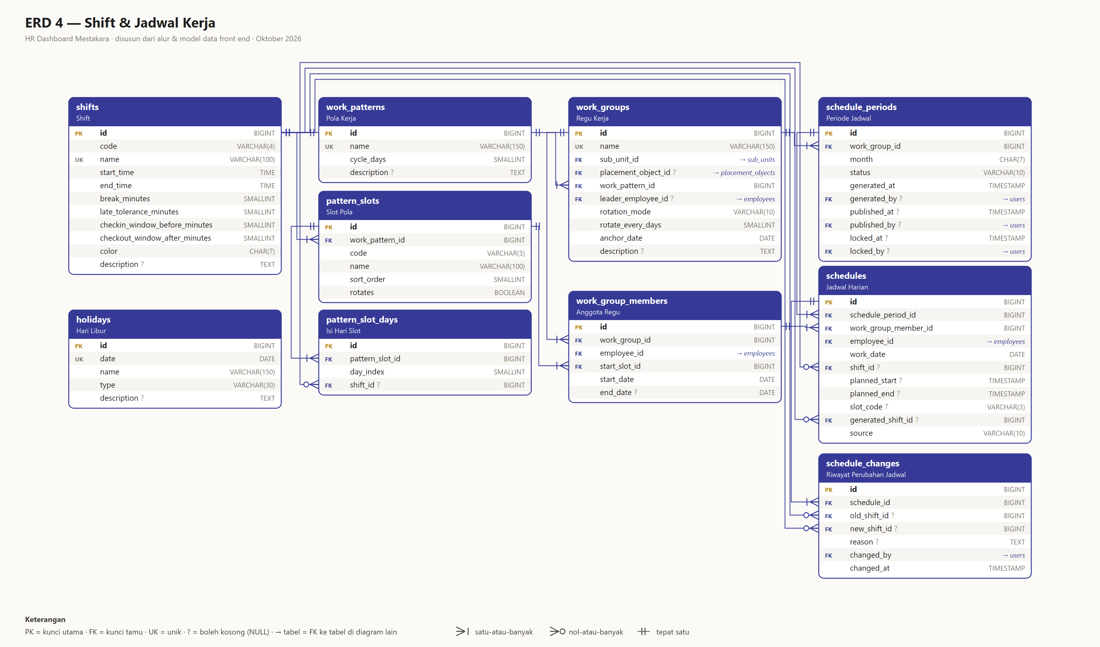
Gambar 5 — ERD Shift & Jadwal Kerja
Catatan desain:
- Rumus rotasi: selisih_hari = tanggal − anchor_date; putaran = floor(selisih / rotate_every_days); slot = (posisi slot awal + putaran_sekarang − putaran_bergabung) mod jumlah slot bergilir; hari_ke = (selisih mod cycle_days) + 1; shift = pattern_slot_days[slot][hari_ke].
- Proyeksi jadwal (bulan yang belum dibuat) DIHITUNG dari rumus, tidak disimpan. Baris schedules baru dibuat saat jadwal periode dibuat (tombol Buat Jadwal / cron tanggal 20 untuk bulan depan).
- schedules menyimpan salinan jam (planned_start/planned_end) supaya jadwal lama tidak berubah bila master shift diubah. Shift malam selesai keesokan hari; absensi dicatat pada tanggal mulai shift.
- Ubah sel jadwal: source = Manual dan dicatat di schedule_changes (alasan wajib bila periode Terbit). Periode Terkunci tidak bisa diubah.

shifts — Shift
Master jam kerja. Jam selesai ≤ jam mulai = shift lintas tengah malam. Kode boleh sama, nama unik.
Kolom | Tipe | Kunci | Wajib | Keterangan
id | BIGINT | PK | Ya | Kunci utama (auto increment)
code | VARCHAR(4) |  | Ya | Kode di kalender, mis. P
name | VARCHAR(100) | UK | Ya | Nama shift
start_time | TIME |  | Ya | Jam mulai
end_time | TIME |  | Ya | Jam selesai
break_minutes | SMALLINT |  | Ya | Istirahat (menit)
late_tolerance_minutes | SMALLINT |  | Ya | Toleransi telat
checkin_window_before_minutes | SMALLINT |  | Ya | Batas scan masuk sebelum mulai
checkout_window_after_minutes | SMALLINT |  | Ya | Batas scan pulang setelah selesai
color | CHAR(7) |  | Ya | Warna HEX, mis. #1BAA4E
description | TEXT |  | Tidak | Keterangan

holidays — Hari Libur
Penanda di kalender jadwal; tidak otomatis meliburkan.
Kolom | Tipe | Kunci | Wajib | Keterangan
id | BIGINT | PK | Ya | Kunci utama (auto increment)
date | DATE | UK | Ya | Tanggal
name | VARCHAR(150) |  | Ya | Nama hari libur
type | VARCHAR(30) |  | Ya | Libur Nasional / Cuti Bersama / Libur Perusahaan
description | TEXT |  | Tidak | Keterangan

work_patterns — Pola Kerja
Template shift: tabel slot × hari siklus. Hari ke-1 = Tanggal Mulai Berlaku Jadwal regu.
Kolom | Tipe | Kunci | Wajib | Keterangan
id | BIGINT | PK | Ya | Kunci utama (auto increment)
name | VARCHAR(150) | UK | Ya | Nama pola
cycle_days | SMALLINT |  | Ya | Panjang siklus 1–28 hari
description | TEXT |  | Tidak | Keterangan

pattern_slots — Slot Pola
Posisi dalam pola (A, B, C, …). Urutan = urutan putaran regu bergilir.
Kolom | Tipe | Kunci | Wajib | Keterangan
id | BIGINT | PK | Ya | Kunci utama (auto increment)
work_pattern_id | BIGINT | FK | Ya | Pola kerja → work_patterns.id
code | VARCHAR(3) |  | Ya | Kode slot (unik per pola)
name | VARCHAR(100) |  | Ya | Nama slot
sort_order | SMALLINT |  | Ya | Urutan putaran
rotates | BOOLEAN |  | Ya | Ikut bergilir

pattern_slot_days — Isi Hari Slot
Shift satu slot pada hari ke-n siklus. shift_id NULL = libur. Unik (pattern_slot_id, day_index).
Kolom | Tipe | Kunci | Wajib | Keterangan
id | BIGINT | PK | Ya | Kunci utama (auto increment)
pattern_slot_id | BIGINT | FK | Ya | Slot → pattern_slots.id
day_index | SMALLINT |  | Ya | Hari ke-1 … ke-n
shift_id | BIGINT | FK | Tidak | Shift; NULL = libur → shifts.id

work_groups — Regu Kerja
Kelompok karyawan yang bergantian mengisi shift dengan satu pola. Mode Tetap/Bergilir.
Kolom | Tipe | Kunci | Wajib | Keterangan
id | BIGINT | PK | Ya | Kunci utama (auto increment)
name | VARCHAR(150) | UK | Ya | Nama regu
sub_unit_id | BIGINT | FK | Ya | Sub unit → sub_units.id
placement_object_id | BIGINT | FK | Tidak | Objek penempatan → placement_objects.id
work_pattern_id | BIGINT | FK | Ya | Pola kerja → work_patterns.id
leader_employee_id | BIGINT | FK | Tidak | Ketua regu → employees.id
rotation_mode | VARCHAR(10) |  | Ya | Tetap / Bergilir
rotate_every_days | SMALLINT |  | Ya | Rotasi tiap N hari (1–56)
anchor_date | DATE |  | Ya | Tanggal Mulai Berlaku Jadwal (hari ke-1)
description | TEXT |  | Tidak | Keterangan

work_group_members — Anggota Regu
Keanggotaan regu beserta slot saat bergabung. Riwayat tidak dihapus; diakhiri dengan end_date.
Kolom | Tipe | Kunci | Wajib | Keterangan
id | BIGINT | PK | Ya | Kunci utama (auto increment)
work_group_id | BIGINT | FK | Ya | Regu → work_groups.id
employee_id | BIGINT | FK | Ya | Karyawan → employees.id
start_slot_id | BIGINT | FK | Ya | Slot saat bergabung → pattern_slots.id
start_date | DATE |  | Ya | Tanggal bergabung
end_date | DATE |  | Tidak | Tanggal terakhir; NULL = aktif

schedule_periods — Periode Jadwal
Jadwal resmi satu regu satu bulan. Status Draf → Terbit → Terkunci. Unik (work_group_id, month).
Kolom | Tipe | Kunci | Wajib | Keterangan
id | BIGINT | PK | Ya | Kunci utama (auto increment)
work_group_id | BIGINT | FK | Ya | Regu → work_groups.id
month | CHAR(7) |  | Ya | Bulan YYYY-MM
status | VARCHAR(10) |  | Ya | Draf / Terbit / Terkunci
generated_at | TIMESTAMP |  | Ya | Waktu dibuat
generated_by | BIGINT | FK | Tidak | Pembuat; NULL = Sistem (cron) → users.id
published_at | TIMESTAMP |  | Tidak | Waktu terbit
published_by | BIGINT | FK | Tidak | Penerbit → users.id
locked_at | TIMESTAMP |  | Tidak | Waktu dikunci
locked_by | BIGINT | FK | Tidak | Pengunci → users.id

schedules — Jadwal Harian
Satu baris per karyawan per tanggal (dasar absensi). Jam disalin dari shift. Unik (schedule_period_id, work_group_member_id, work_date).
Kolom | Tipe | Kunci | Wajib | Keterangan
id | BIGINT | PK | Ya | Kunci utama (auto increment)
schedule_period_id | BIGINT | FK | Ya | Periode → schedule_periods.id
work_group_member_id | BIGINT | FK | Ya | Keanggotaan regu → work_group_members.id
employee_id | BIGINT | FK | Ya | Karyawan (denormalisasi) → employees.id
work_date | DATE |  | Ya | Tanggal kerja
shift_id | BIGINT | FK | Tidak | Shift; NULL = libur → shifts.id
planned_start | TIMESTAMP |  | Tidak | Jam mulai rencana
planned_end | TIMESTAMP |  | Tidak | Jam selesai rencana (bisa besok)
slot_code | VARCHAR(3) |  | Tidak | Slot hari itu
generated_shift_id | BIGINT | FK | Tidak | Shift menurut pola → shifts.id
source | VARCHAR(10) |  | Ya | Generator / Manual

schedule_changes — Riwayat Perubahan Jadwal
Jejak ubahan sel jadwal (alasan wajib bila periode Terbit).
Kolom | Tipe | Kunci | Wajib | Keterangan
id | BIGINT | PK | Ya | Kunci utama (auto increment)
schedule_id | BIGINT | FK | Ya | Baris jadwal → schedules.id
old_shift_id | BIGINT | FK | Tidak | Shift lama; NULL = libur → shifts.id
new_shift_id | BIGINT | FK | Tidak | Shift baru; NULL = libur → shifts.id
reason | TEXT |  | Tidak | Alasan
changed_by | BIGINT | FK | Ya | Pengubah → users.id
changed_at | TIMESTAMP |  | Ya | Waktu ubah

3.5 Penambahan & Penonaktifan Karyawan
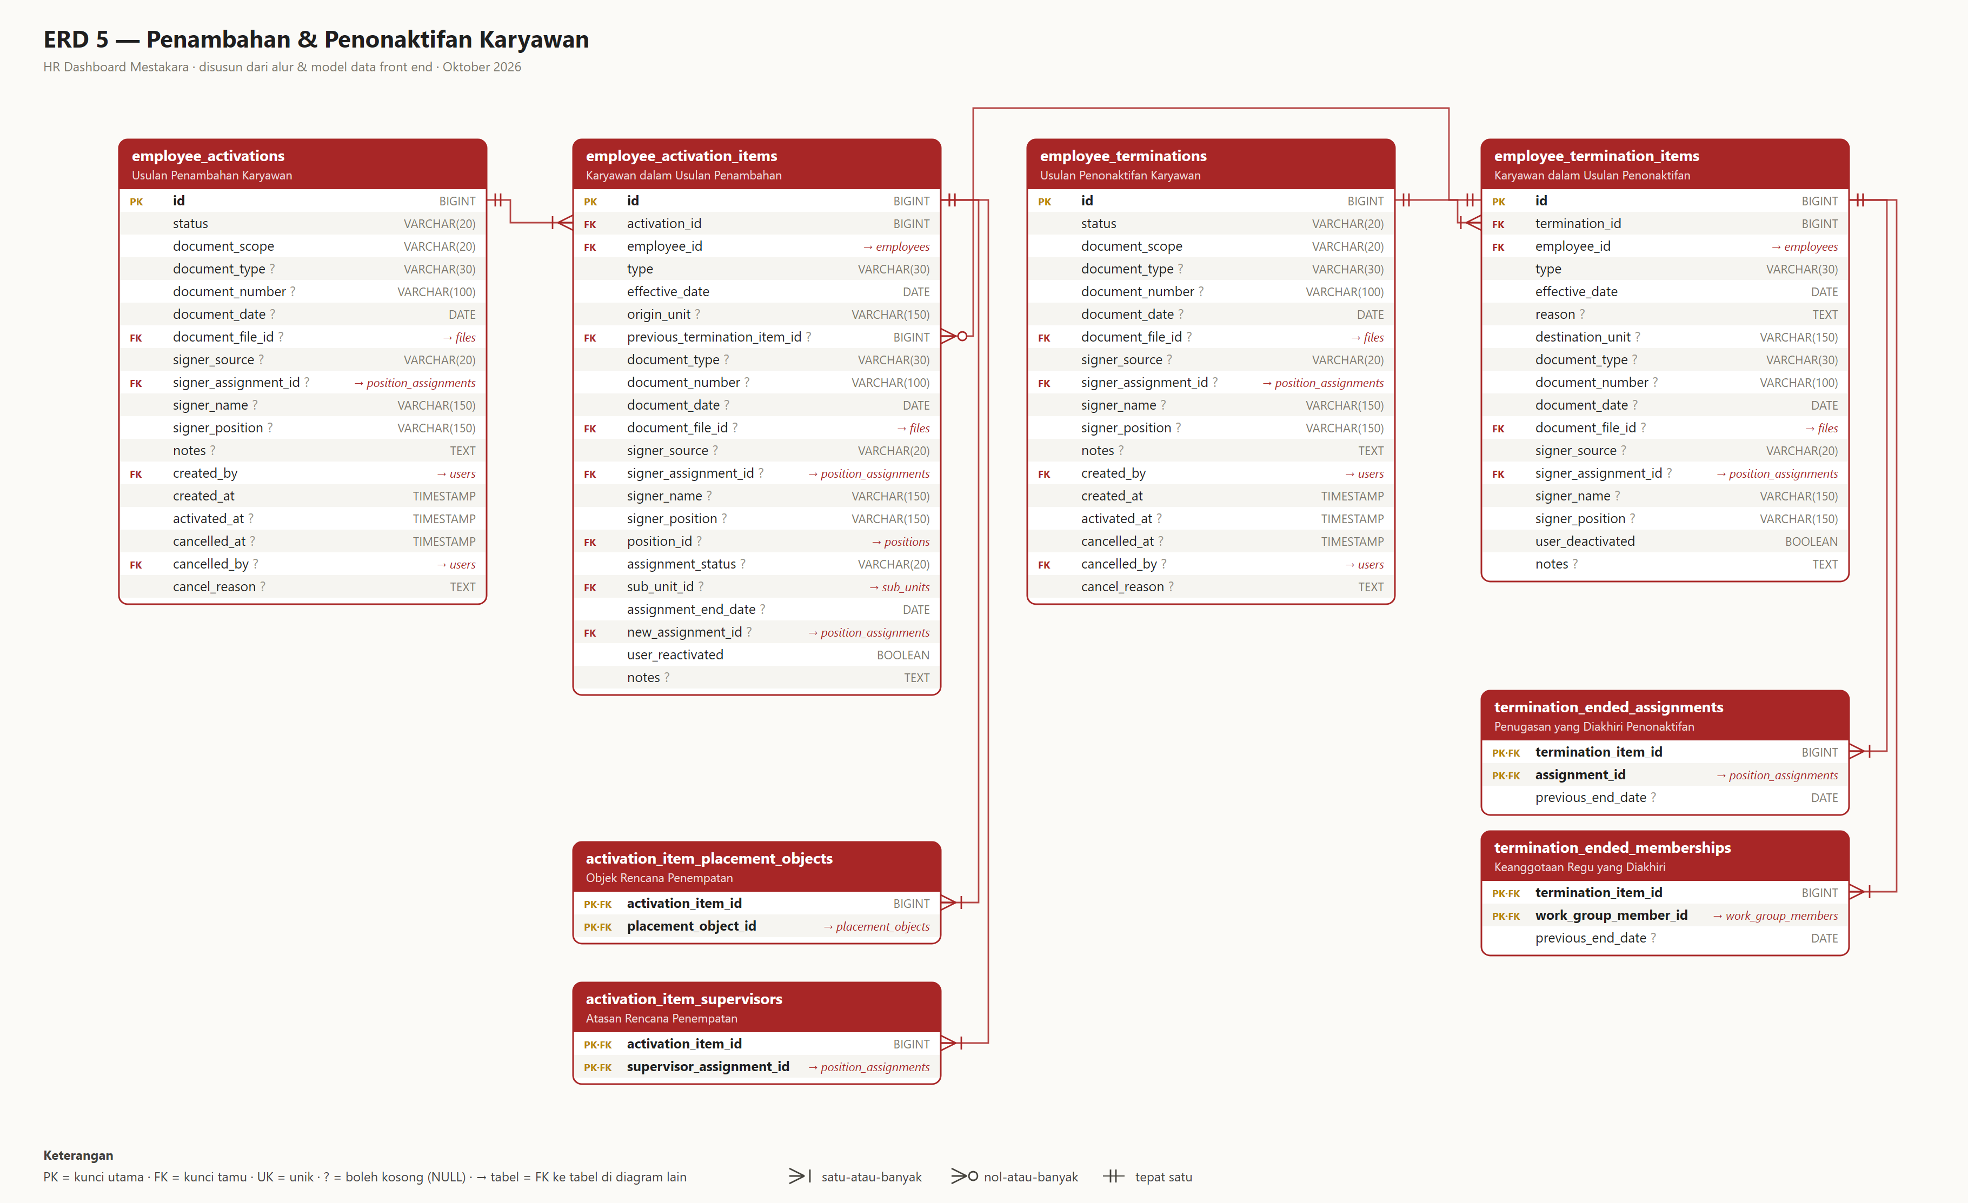
Gambar 6 — ERD Penambahan & Penonaktifan Karyawan
Catatan desain:
- Status kepegawaian dicatat sebagai RIWAYAT, bukan ditimpa: setiap kali aktif (employee_activation_items) atau nonaktif (employee_termination_items). Riwayat Status Kepegawaian = gabungan keduanya diurutkan menurut TMT, ditampilkan di detail karyawan.
- Penambahan & Penonaktifan memakai pola usulan yang sama: header usulan + satu item per karyawan, status Draf → Berlaku / Dibatalkan, dokumen hanya diunggah (tanpa template). Dokumen bisa Kolektif (satu dokumen di header) atau Per Orang (dokumen di setiap item) — document_scope.
- Satu isian dokumen saja (Dokumen Dasar Penambahan / Penonaktifan) dengan pilihan jenis SK, Memo, Nota Dinas, dst. Penandatangan wajib bila jenisnya SK: Unit (pilih penugasan aktif) atau Kantor Regional / Head Office (nama & jabatan diketik). Pola penandatangan yang sama juga dipakai SK Mutasi (transfers).
- Penambahan: dokumen opsional (peringatan bila kosong). Saat Berlaku: karyawan menjadi Aktif pada TMT, penugasan dibuat dari rencana penempatan (bila diisi), akun login diaktifkan kembali (bila pernah dinonaktifkan).
- Penonaktifan: dokumen wajib. Saat Berlaku, untuk setiap karyawan pada TMT: semua penugasan aktif diakhiri (termination_ended_assignments), bawahan dialihkan otomatis ke atasan karyawan itu (supervisor_changes.termination_id), keanggotaan regu diakhiri (termination_ended_memberships), akun login dinonaktifkan.
- Pembatalan memulihkan semua yang dicatat. Data karyawan tidak pernah dihapus: karyawan yang kembali (Mutasi Masuk / Pengaktifan Kembali) diaktifkan pada data yang sama dan merujuk penonaktifan terakhirnya.

employee_activations — Usulan Penambahan Karyawan
Satu usulan wizard Penambahan untuk satu atau banyak karyawan. Status Draf → Berlaku, atau Dibatalkan. Dokumen dasar penambahan OPSIONAL (hanya unggah, tanpa template): kolektif di tabel ini, atau per orang di item.
Kolom | Tipe | Kunci | Wajib | Keterangan
id | BIGINT | PK | Ya | Kunci utama (auto increment)
status | VARCHAR(20) |  | Ya | Draf / Berlaku / Dibatalkan
document_scope | VARCHAR(20) |  | Ya | Kolektif / Per Orang
document_type | VARCHAR(30) |  | Tidak | Jenis dokumen (Kolektif): SK / Memo / Nota Dinas / Disposisi / Surat Permohonan / Lainnya
document_number | VARCHAR(100) |  | Tidak | Nomor dokumen (Kolektif)
document_date | DATE |  | Tidak | Tanggal dokumen (Kolektif)
document_file_id | BIGINT | FK | Tidak | Scan dokumen (Kolektif) → files.id
signer_source | VARCHAR(20) |  | Tidak | Penandatangan: Unit / Kantor Regional / Head Office (wajib bila jenis = SK)
signer_assignment_id | BIGINT | FK | Tidak | Penandatangan Unit (penugasan aktif) → position_assignments.id
signer_name | VARCHAR(150) |  | Tidak | Nama penandatangan (Regional / HO)
signer_position | VARCHAR(150) |  | Tidak | Jabatan penandatangan (Regional / HO)
notes | TEXT |  | Tidak | Catatan
created_by | BIGINT | FK | Ya | Pembuat → users.id
created_at | TIMESTAMP |  | Ya | Waktu dibuat
activated_at | TIMESTAMP |  | Tidak | Waktu berlaku
cancelled_at | TIMESTAMP |  | Tidak | Waktu dibatalkan
cancelled_by | BIGINT | FK | Tidak | Pembatal → users.id
cancel_reason | TEXT |  | Tidak | Alasan batal

employee_activation_items — Karyawan dalam Usulan Penambahan
Satu karyawan yang ditambahkan / diaktifkan: dasar penambahan, TMT, dokumen per orang (bila Per Orang), dan rencana penempatan (opsional; jadi penugasan saat Berlaku).
Kolom | Tipe | Kunci | Wajib | Keterangan
id | BIGINT | PK | Ya | Kunci utama (auto increment)
activation_id | BIGINT | FK | Ya | Usulan → employee_activations.id
employee_id | BIGINT | FK | Ya | Karyawan (baru = Belum Aktif, atau Nonaktif) → employees.id
type | VARCHAR(30) |  | Ya | Penerimaan Baru / Mutasi Masuk / Pengaktifan Kembali
effective_date | DATE |  | Ya | TMT aktif di unit ini
origin_unit | VARCHAR(150) |  | Tidak | Unit asal (wajib untuk Mutasi Masuk)
previous_termination_item_id | BIGINT | FK | Tidak | Penonaktifan terakhir (karyawan yang kembali) → employee_termination_items.id
document_type | VARCHAR(30) |  | Tidak | Jenis dokumen (Per Orang): SK / Memo / Nota Dinas / Disposisi / Surat Permohonan / Lainnya
document_number | VARCHAR(100) |  | Tidak | Nomor dokumen (Per Orang)
document_date | DATE |  | Tidak | Tanggal dokumen (Per Orang)
document_file_id | BIGINT | FK | Tidak | Scan dokumen (Per Orang) → files.id
signer_source | VARCHAR(20) |  | Tidak | Penandatangan: Unit / Kantor Regional / Head Office (wajib bila jenis = SK)
signer_assignment_id | BIGINT | FK | Tidak | Penandatangan Unit (penugasan aktif) → position_assignments.id
signer_name | VARCHAR(150) |  | Tidak | Nama penandatangan (Regional / HO)
signer_position | VARCHAR(150) |  | Tidak | Jabatan penandatangan (Regional / HO)
position_id | BIGINT | FK | Tidak | Rencana jabatan (opsional) → positions.id
assignment_status | VARCHAR(20) |  | Tidak | Rencana status penugasan
sub_unit_id | BIGINT | FK | Tidak | Rencana sub unit → sub_units.id
assignment_end_date | DATE |  | Tidak | TMT selesai penugasan (mis. Plh)
new_assignment_id | BIGINT | FK | Tidak | Penugasan yang dibuat saat Berlaku → position_assignments.id
user_reactivated | BOOLEAN |  | Ya | Akun login ikut diaktifkan kembali (untuk pembatalan)
notes | TEXT |  | Tidak | Catatan

activation_item_placement_objects — Objek Rencana Penempatan
Pivot: objek penempatan rencana penugasan karyawan yang ditambahkan.
Kolom | Tipe | Kunci | Wajib | Keterangan
activation_item_id | BIGINT | PK + FK | Ya | Item usulan → employee_activation_items.id
placement_object_id | BIGINT | PK + FK | Ya | Objek penempatan → placement_objects.id

activation_item_supervisors — Atasan Rencana Penempatan
Pivot: atasan (penugasan) untuk penugasan karyawan yang ditambahkan.
Kolom | Tipe | Kunci | Wajib | Keterangan
activation_item_id | BIGINT | PK + FK | Ya | Item usulan → employee_activation_items.id
supervisor_assignment_id | BIGINT | PK + FK | Ya | Penugasan atasan → position_assignments.id

employee_terminations — Usulan Penonaktifan Karyawan
Satu usulan wizard Penonaktifan untuk satu atau banyak karyawan. Status Draf → Berlaku, atau Dibatalkan. Dokumen WAJIB (hanya unggah, tanpa template): kolektif di tabel ini, atau per orang di item; Berlaku hanya setelah dokumen lengkap.
Kolom | Tipe | Kunci | Wajib | Keterangan
id | BIGINT | PK | Ya | Kunci utama (auto increment)
status | VARCHAR(20) |  | Ya | Draf / Berlaku / Dibatalkan
document_scope | VARCHAR(20) |  | Ya | Kolektif / Per Orang
document_type | VARCHAR(30) |  | Tidak | Jenis dokumen (Kolektif): SK / Memo / Nota Dinas / Disposisi / Surat Permohonan / Lainnya
document_number | VARCHAR(100) |  | Tidak | Nomor dokumen (Kolektif)
document_date | DATE |  | Tidak | Tanggal dokumen (Kolektif)
document_file_id | BIGINT | FK | Tidak | Scan dokumen (Kolektif) → files.id
signer_source | VARCHAR(20) |  | Tidak | Penandatangan: Unit / Kantor Regional / Head Office (wajib bila jenis = SK)
signer_assignment_id | BIGINT | FK | Tidak | Penandatangan Unit (penugasan aktif) → position_assignments.id
signer_name | VARCHAR(150) |  | Tidak | Nama penandatangan (Regional / HO)
signer_position | VARCHAR(150) |  | Tidak | Jabatan penandatangan (Regional / HO)
notes | TEXT |  | Tidak | Catatan
created_by | BIGINT | FK | Ya | Pembuat → users.id
created_at | TIMESTAMP |  | Ya | Waktu dibuat
activated_at | TIMESTAMP |  | Tidak | Waktu berlaku
cancelled_at | TIMESTAMP |  | Tidak | Waktu dibatalkan
cancelled_by | BIGINT | FK | Tidak | Pembatal → users.id
cancel_reason | TEXT |  | Tidak | Alasan batal

employee_termination_items — Karyawan dalam Usulan Penonaktifan
Satu karyawan yang dinonaktifkan: jenis, TMT (bisa berbeda per orang), keterangan khusus jenisnya, dan dokumen per orang (bila Per Orang).
Kolom | Tipe | Kunci | Wajib | Keterangan
id | BIGINT | PK | Ya | Kunci utama (auto increment)
termination_id | BIGINT | FK | Ya | Usulan → employee_terminations.id
employee_id | BIGINT | FK | Ya | Karyawan → employees.id
type | VARCHAR(30) |  | Ya | Pensiun / Pensiun Dini / Mengundurkan Diri / PHK / Kontrak Berakhir / Mutasi Keluar / Meninggal Dunia
effective_date | DATE |  | Ya | TMT nonaktif (hari pertama tidak aktif)
reason | TEXT |  | Tidak | Alasan (wajib untuk PHK & Pensiun Dini)
destination_unit | VARCHAR(150) |  | Tidak | Unit tujuan (wajib untuk Mutasi Keluar)
document_type | VARCHAR(30) |  | Tidak | Jenis dokumen (Per Orang): SK / Memo / Nota Dinas / Disposisi / Surat Permohonan / Lainnya
document_number | VARCHAR(100) |  | Tidak | Nomor dokumen (Per Orang)
document_date | DATE |  | Tidak | Tanggal dokumen (Per Orang)
document_file_id | BIGINT | FK | Tidak | Scan dokumen (Per Orang) → files.id
signer_source | VARCHAR(20) |  | Tidak | Penandatangan: Unit / Kantor Regional / Head Office (wajib bila jenis = SK)
signer_assignment_id | BIGINT | FK | Tidak | Penandatangan Unit (penugasan aktif) → position_assignments.id
signer_name | VARCHAR(150) |  | Tidak | Nama penandatangan (Regional / HO)
signer_position | VARCHAR(150) |  | Tidak | Jabatan penandatangan (Regional / HO)
user_deactivated | BOOLEAN |  | Ya | Akun login ikut dinonaktifkan (untuk pembatalan)
notes | TEXT |  | Tidak | Catatan

termination_ended_assignments — Penugasan yang Diakhiri Penonaktifan
Penugasan jabatan yang diakhiri (end_date = TMT − 1 hari) saat penonaktifan berlaku, beserta TMT selesai sebelumnya (untuk pembatalan).
Kolom | Tipe | Kunci | Wajib | Keterangan
termination_item_id | BIGINT | PK + FK | Ya | Karyawan dalam usulan → employee_termination_items.id
assignment_id | BIGINT | PK + FK | Ya | Penugasan yang diakhiri → position_assignments.id
previous_end_date | DATE |  | Tidak | TMT selesai sebelum diakhiri

termination_ended_memberships — Keanggotaan Regu yang Diakhiri
Keanggotaan regu kerja yang diakhiri saat penonaktifan berlaku, beserta tanggal terakhir sebelumnya (untuk pembatalan).
Kolom | Tipe | Kunci | Wajib | Keterangan
termination_item_id | BIGINT | PK + FK | Ya | Karyawan dalam usulan → employee_termination_items.id
work_group_member_id | BIGINT | PK + FK | Ya | Keanggotaan regu → work_group_members.id
previous_end_date | DATE |  | Tidak | Tanggal terakhir sebelum diakhiri

4. Daftar Nilai Tetap (Enum)
Disimpan sebagai VARCHAR dengan teks persis seperti di bawah (front end membandingkan teksnya). Backend sebaiknya memvalidasi dengan daftar ini (mis. Rule::in atau PHP enum).
Tabel.kolom | Nilai
employees.employment_status | Karyawan Tetap · Karyawan PKWT · Karyawan Casual · Karyawan Daily Worker
employees.gender / family.gender | Laki-laki · Perempuan
position_assignments.decree_type | SK · Memo · Surat Penugasan · Lainnya
employee_educations.level | SD · SMP · SMA/SMK · D3 · D4 · S1 · S2 · S3 (urutan = jenjang)
employee_family_members.relationship | Suami · Istri · Anak
employee_family_members.dependent_status | Ditanggung · Tidak ditanggung
position_assignments.assignment_status | Definitif · Penugasan · Pj · Plt · Plh · Ptr
transfers.type | Penempatan Awal · Rotasi · Promosi · Demosi · Penugasan Sementara
transfers.status | Draf · Menunggu Dokumen · Berlaku · Dibatalkan
transfers.document_mode | Unggah · Template
transfers.basis_document_type | Memo · Nota Dinas · Disposisi · Surat Permohonan · Lainnya
employees.religion | Islam · Kristen · Katolik · Hindu · Buddha · Konghucu
employees.marital_status | Belum Kawin · Kawin · Cerai Hidup · Cerai Mati
positions.brm_level | 1 (Manager) · 2 (Asisten Manager) · 3 (Asisten) · 4 · 5 · 6 (Pelaksana)
holidays.type | Libur Nasional · Cuti Bersama · Libur Perusahaan
work_groups.rotation_mode | Tetap · Bergilir
schedule_periods.status | Draf · Terbit · Terkunci
schedules.source | Generator · Manual
supervisor_change_details.side | Sebelum · Sesudah
users.role | Admin SDM (saat ini); ke depan: Ketua Regu
employees.active_status | Belum Aktif · Aktif · Nonaktif
employee_activation_items.type | Penerimaan Baru · Mutasi Masuk · Pengaktifan Kembali
employee_termination_items.type | Pensiun · Pensiun Dini · Mengundurkan Diri · PHK · Kontrak Berakhir · Mutasi Keluar · Meninggal Dunia
employee_activations.status, employee_terminations.status | Draf · Berlaku · Dibatalkan
*.document_scope | Kolektif · Per Orang
*.document_type (usulan Penambahan / Penonaktifan) | SK · Memo · Nota Dinas · Disposisi · Surat Permohonan · Lainnya
*.signer_source (transfers & usulan) | Unit · Kantor Regional · Head Office

5. Aturan Bisnis yang Harus Ditegakkan Backend
Aturan berikut sudah divalidasi di front end (lib/*-rules.ts dan mock), tetapi backend tetap wajib memeriksanya ulang dan mengembalikan HTTP 422 dengan pesan per isian (format errors: { nama_isian: [pesan] }).

Organisasi & Kepegawaian
- Kode/nama master unik (bidang, jabatan, sub unit, kategori, objek). Master yang masih dipakai tidak boleh dihapus.
- Objek penempatan minimal tersedia di satu sub unit.
- NIK karyawan wajib untuk Karyawan Tetap & PKWT; No. KTP 16 digit dan unik.
- Tanggal masuk tidak boleh melewati hari ini dan harus setelah tanggal lahir. Usia pensiun: karpim (BRM 1–3) 56 tahun, karpel (BRM 4–6) 55 tahun (lib/employee-rules.ts).

Jabatan Karyawan & Mutasi
- Hanya satu penugasan Definitif aktif per karyawan; end_date ≥ start_date.
- Objek penempatan penugasan harus tersedia di sub unit penugasan.
- Atasan hanya boleh kosong untuk jabatan BRM-1; atasan harus penugasan aktif dengan level BRM lebih tinggi.
- Usulan mutasi: Draf boleh disimpan tanpa dokumen; Menunggu Dokumen → Berlaku saat scan SK bertanda tangan diunggah (Unggah / Template); jika dokumen dasar diunggah maka jenis, nomor, dan tanggalnya wajib. Penandatangan SK: Unit, Kantor Regional, atau Head Office.
- Membatalkan usulan Berlaku mengembalikan semua perubahan (penugasan baru dihapus/diakhiri, end_date lama dipulihkan dari transfer_ended_assignments, atasan dikembalikan).
- Karyawan tidak boleh berada di dua usulan yang belum selesai sekaligus.

Penambahan & Penonaktifan Karyawan
- Wizard Penambahan: karyawan baru boleh disimpan sebagai draf (Belum Aktif) cukup dengan Nama + Status Karyawan; semua isian wajib harus lengkap sebelum Lanjut ke langkah 2.
- Dokumen: bila salah satu isian dokumen diisi, jenis, nomor, tanggal, dan file wajib; penandatangan wajib bila jenis = SK (Unit: penugasan aktif; Regional/HO: nama & jabatan).
- Penambahan boleh Berlaku tanpa dokumen (dengan peringatan); Penonaktifan hanya bisa Berlaku bila dokumen (kolektif atau per orang) lengkap — tanpa dokumen hanya Draf.
- Penambahan: karyawan baru (Belum Aktif) hanya Penerimaan Baru / Mutasi Masuk; karyawan Nonaktif hanya Mutasi Masuk / Pengaktifan Kembali dan otomatis merujuk penonaktifan terakhirnya. Mutasi Masuk wajib unit asal.
- Penonaktifan: hanya karyawan Aktif. Pensiun & Pensiun Dini hanya untuk Karyawan Tetap (TMT bawaan Pensiun = tanggal pensiun); Kontrak Berakhir hanya PKWT / Casual / Daily Worker; PHK & Pensiun Dini wajib alasan; Mutasi Keluar wajib unit tujuan; Meninggal Dunia: TMT = tanggal meninggal.
- TMT di masa depan: usulan Berlaku, tetapi status karyawan baru berubah pada TMT (penonaktifan: penugasan berakhir TMT − 1 hari). employees.active_status diperbarui job harian.
- Satu karyawan tidak boleh ada di dua usulan yang belum selesai (mutasi, penambahan, atau penonaktifan) sekaligus.
- Ketua regu yang dinonaktifkan tidak diganti otomatis, tetapi diberi peringatan. Pembatalan penonaktifan Berlaku ditolak bila karyawan sudah diaktifkan kembali sesudahnya.
- Karyawan Belum Aktif & Nonaktif tidak muncul di pilihan mutasi, atasan, anggota/ketua regu, dan tidak dihitung di statistik dasbor; di Data Karyawan tampil lewat filter Status (bawaan Aktif).

Shift & Jadwal
- Nama shift unik (kode boleh sama); istirahat < lama shift; jam selesai ≠ jam mulai.
- Pola: panjang siklus 1–28 hari; kode slot unik per pola; setiap slot punya tepat cycle_days baris pattern_slot_days.
- Regu: pola tidak bisa diganti selama ada anggota aktif; anchor_date tidak boleh setelah anggota pertama bergabung; regu yang pernah punya anggota tidak boleh dihapus.
- Anggota: satu karyawan hanya di satu regu aktif; tanggal bergabung ≥ anchor_date; slot bergilir di regu Bergilir hanya boleh dipegang satu orang pada tanggal yang sama.
- Periode jadwal unik per (regu, bulan); hanya boleh dibuat untuk bulan berjalan & bulan depan; Draf boleh dihapus; Terbit wajib alasan untuk setiap ubahan; Terkunci tidak bisa diubah atau dibuat ulang.
- Buat ulang dari tanggal: hanya tanggal ≥ from_date di bulan itu; ubahan manual dipertahankan bila keep_manual = true.

6. Nilai yang Dihitung (Tidak Disimpan)
Nilai di API | Cara menghitung
employee.position, golongan, usia | Dari penugasan aktif utama (Definitif, atau BRM tertinggi) dan birth_date
Masa kerja | Dari hire_date (tanggal masuk perusahaan pertama) sampai hari ini, DIKURANGI masa nonaktif (rentang antara penonaktifan dan pengaktifan berikutnya di riwayat status)
Tanggal & status pensiun | birth_date + usia pensiun; kategori Sudah Pensiun, ≤1 bulan, >1–3 bulan, >3–6 bulan, >6 bulan–1 tahun, >1–2 tahun, >2 tahun (hanya Karyawan Tetap)
employee.education, major | Jenjang tertinggi di employee_educations
assignment.period / is_active | Akan Datang (start_date > hari ini), Aktif, Selesai (end_date < hari ini)
*_count (jabatan, objek, anggota, slot) | COUNT dari tabel anak
Proyeksi jadwal & slot kosong | Rumus rotasi (Bab 3.4) untuk rentang maks. 62 hari
schedule_periods: manual_count, vacancy_days, outdated_count | Jumlah baris Manual; hari dengan shift kurang orang dibanding pola; sel yang berbeda dari hasil rumus terbaru
group_member.period, current_slot_code | Akan Datang / Aktif / Selesai; slot hari ini dari rumus rotasi
Status kepegawaian & Riwayat Status Kepegawaian | Belum Aktif bila belum ada item penambahan Berlaku dengan TMT ≤ hari ini; selanjutnya kejadian Berlaku terakhir (penambahan vs penonaktifan) dengan TMT ≤ hari ini; riwayat = gabungan keduanya urut TMT

7. Pemetaan Endpoint API ke Tabel
Route handler front end (src/app/api/**) meneruskan ke endpoint backend dengan path yang sama tanpa awalan /api.
Endpoint | Metode | Tabel
/divisions, /sub-units, /placement-categories, /placement-objects, /positions (+/{id}) | GET POST PUT DELETE | master organisasi
/organization | GET | organization_decrees, positions, position_assignments, assignment_supervisors
/employees (+/{id}, /{id}/files) | GET POST PUT DELETE | employees, employee_educations, employee_family_members, files
/position-assignments (+/{id}, /decree-file, /supervisor-history), /position-assignments/supervisors | GET POST PUT | position_assignments, assignment_*, supervisor_changes, supervisor_change_details
/transfers (+/{id}, /preview, /activate, /basis-document, /cancel, /documents, /items/{itemId}/excerpt) | GET POST PUT | transfers, transfer_items, transfer_item_*, transfer_ended_assignments
/shifts, /holidays, /work-patterns (+/{id}) | GET POST PUT DELETE | shifts, holidays, work_patterns, pattern_slots, pattern_slot_days
/work-groups (+/{id}, /members, /members/{memberId}, /projection) | GET POST PUT DELETE | work_groups, work_group_members (POST/PUT menerima members + members_start_date)
/schedule-periods (+/{id}, /publish, /lock, /regenerate, /regenerate/preview) | GET POST DELETE | schedule_periods, schedules, schedule_changes
/schedules/{id} (+/changes) | PUT GET | schedules, schedule_changes
/auth/login, /auth/me, /auth/logout | POST GET | users
(rencana) /employee-terminations (+/{id}, /preview, /documents, /cancel) | GET POST PUT | employee_terminations, employee_termination_items, termination_ended_*, supervisor_changes, users
(rencana) /employee-activations (+/{id}, /documents, /cancel), /employees/{id}/status-history | GET POST PUT | employee_activations, employee_activation_items, activation_item_*, employees, position_assignments, users

8. Catatan & Keputusan Terbuka
- Cron Laravel (tanggal 20) membuat jadwal Draf bulan depan untuk semua regu; generated_by NULL = Sistem.
- Persetujuan ketua regu & terbit otomatis (rencana): tambahkan kolom approval_status, approved_by, approved_at, auto_publish_at di schedule_periods.
- Presensi (scan & rekap) nantinya merujuk schedules.id + planned_start/planned_end dan batas scan dari shifts.
- Isi file contoh di mock disimpan sebagai base64; di backend gunakan Storage Laravel (disk lokal / S3) lewat tabel files.
- Pertanyaan terbuka dari front end: kartu "Menjelang pensiun" di dasbor menghitung semua status karyawan.
- Garis koordinasi antarjabatan tidak dipakai, jadi tidak ada tabelnya; hubungan antarjabatan hanya lewat atasan langsung per penugasan (assignment_supervisors).

